











































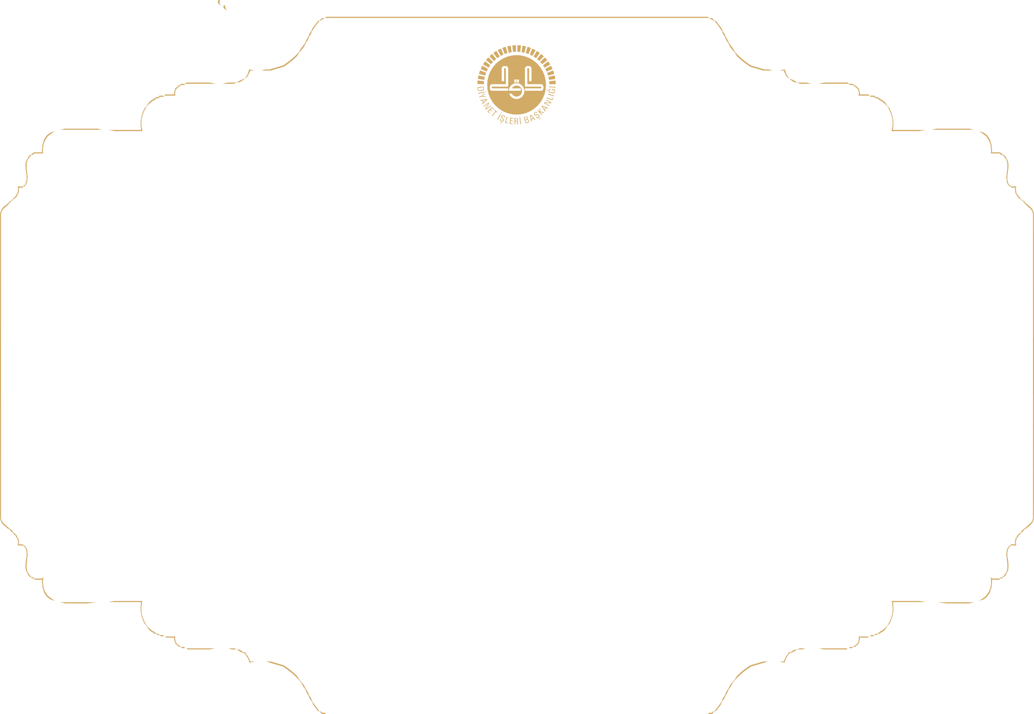

T.C. CUMHURBAŞKANLIĞI
DİYANET İŞLERİ BAŞKANLIĞI
Yaz Kur’an Kursu Katılım Belgesi

Sayın : ……………………………………

01.07.2024 / 16.08.2024 tarihleri arasında Devrek İlçe Müftülüğünce düzenlenen Yaz Kur’an

Kursuna katılmıştır

……………………………
Kursun / Caminin Adı
……………………………..
Kur’an Kursu Öğreticisi

Belge Tarihi:

